北半球积雪监测
2011年12月

中国气象局 国家气候中心

一、北半球
12月，北半球积雪面积正常略偏小，其中欧亚积雪面积较常年略偏大，北美积雪面积较常年偏小（图1）。
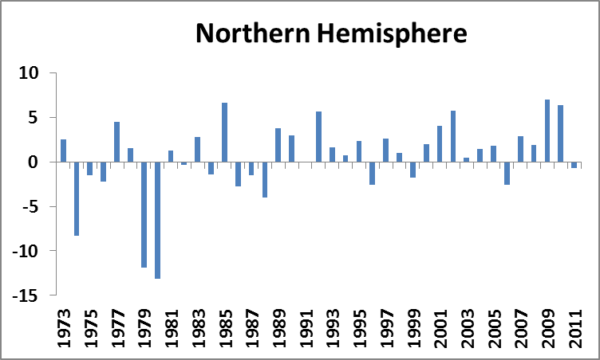
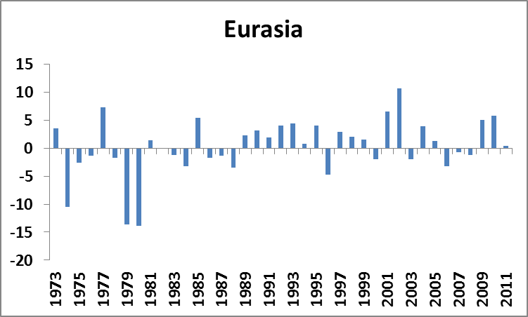
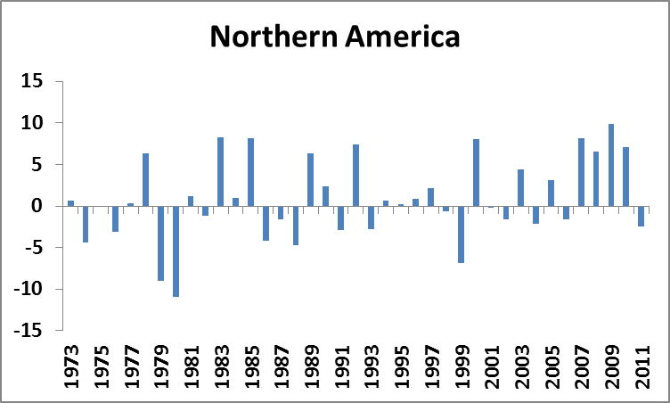
a
c
b

图1 区域积雪面积距平百分率(单位：%)
- 北半球（b）欧亚地区（c）北美地区

12月，里海以东至中国新疆西部地区、蒙古国中东部、中国青藏高原东部和内蒙中部、北美洲中部等地区积雪日数偏多5~20天，局部地区偏多20天以上；欧洲西北部地区、中国西藏西部、甘肃北部、东北地区西部和北美洲北部部分地区等地积雪日数偏少5~15天（图2）。
图2 北半球2011年12月积雪日数（左）及其距平（右）空间分布（单位：天）

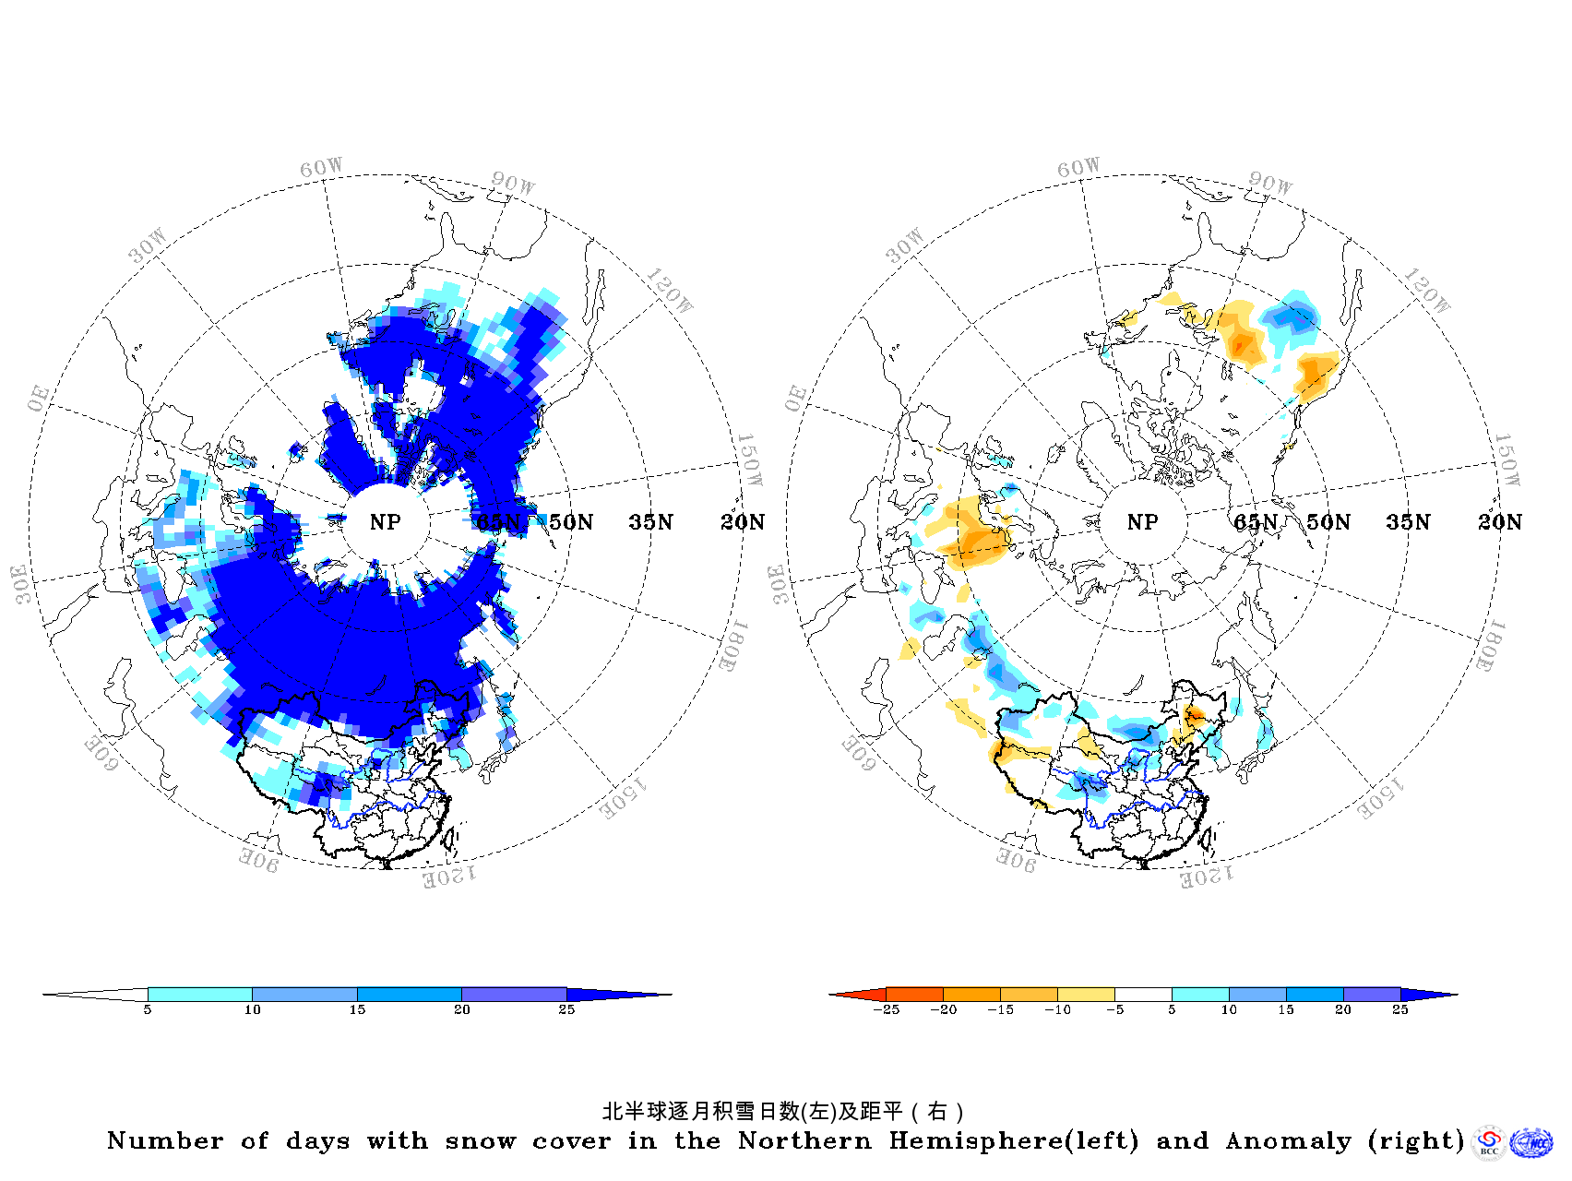
二、中国区域
12月， 中国、青藏高原及东北地区积雪面积接近常年同期；新疆北部地区积雪面积较常年同期略偏大（图3）。
12月，西藏东部和青海中南部、新疆北部与西部、内蒙中北部、东北地区北部和东部的积雪日数达10~25天，局部地区大于25天（图4左）；与常年同期相比，青藏高原东部、新疆西部及内蒙中部积雪日数偏多5~15天，局部地区偏多15天以上；青藏高原西部、甘肃地区、东北地区西部积雪日数偏少5~15天，局部地区偏少15天以上（图4右）。

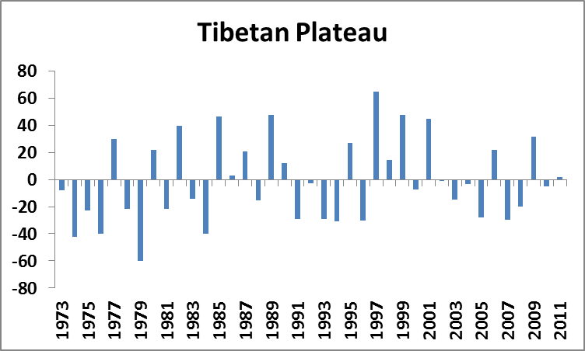
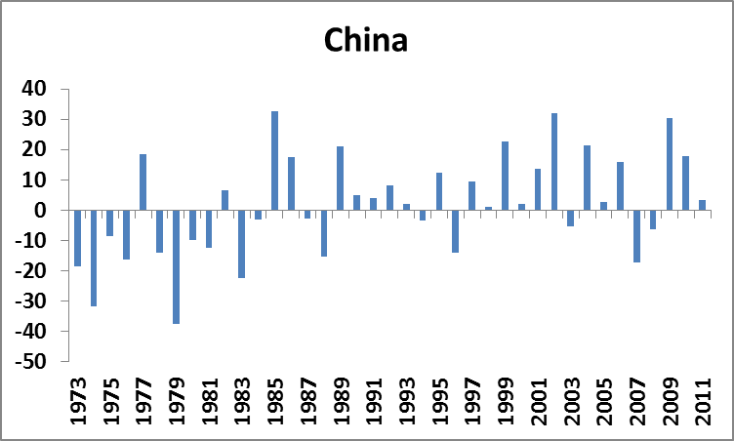
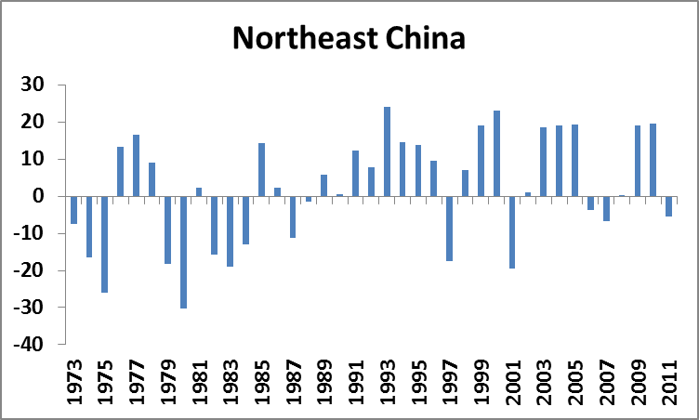
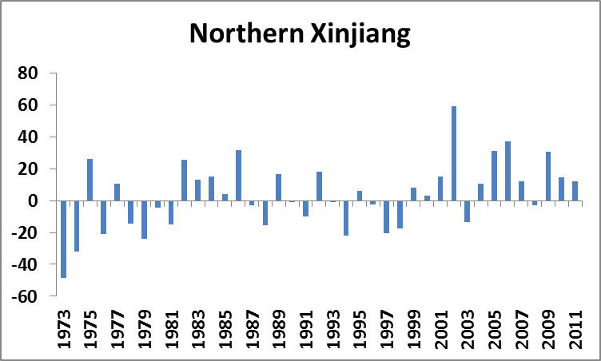
图3 区域积雪面积距平百分率(单位：%)
(a)中国 (b)青藏高原 (c)东北 (d)新疆北部

d
c
b
a
图4 中国2011年12月积雪日数（左）及其距平（右）空间分布（单位：天）

a
b
c
d

参考文献
[1] 郭艳君，李威，陈乾金.2004.北半球积雪监测诊断业务系统，气象，30（11）：24-26

主班：李多 签发：郭艳君 资料班：张永强

